Запланировано благоустройство общественного пространства «Никольский проезд»
11.03.2022
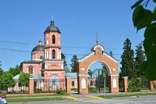
На территории общественного пространства «Никольский проезд» расположена парковка, которой активно пользуются горожане.
Проект благоустройства предусматривает создание комфортных условий для пешеходов и автовладельцев.
Планируется установка новой системы освещения, создание удобных проездов к находящимся поблизости храму и кладбищу.
Кроме того, предусмотрено озеленение территории с сохранением существующих деревьев и кустарников.
В голосовании на портале «Активный гражданин» приняло участие более 3000 человек, предложения по благоустройству парковочного пространства поддержали 82,99% респондентов. Проголосовавшие против и воздержавшиеся составили всего 15%.

Адрес страницы: http://zelao.mos.ru/presscenter/news/detail/10674181.html
Префектура Зеленоградского административного округа города Москвы

